ПАМЯТКА
для родителей о работе с сайтом bus.gov.ru
Уважаемые родители!
На сайте bus.gov.ru Вы можете оставить отзыв о независимой оценки качества условий оказания услуг МБДОУ д/с № 9 муниципального образования Тимашевский район
Инструкция по работе с сайтом
В поисковике вводите название сайта. Откроется главная страница сайта.
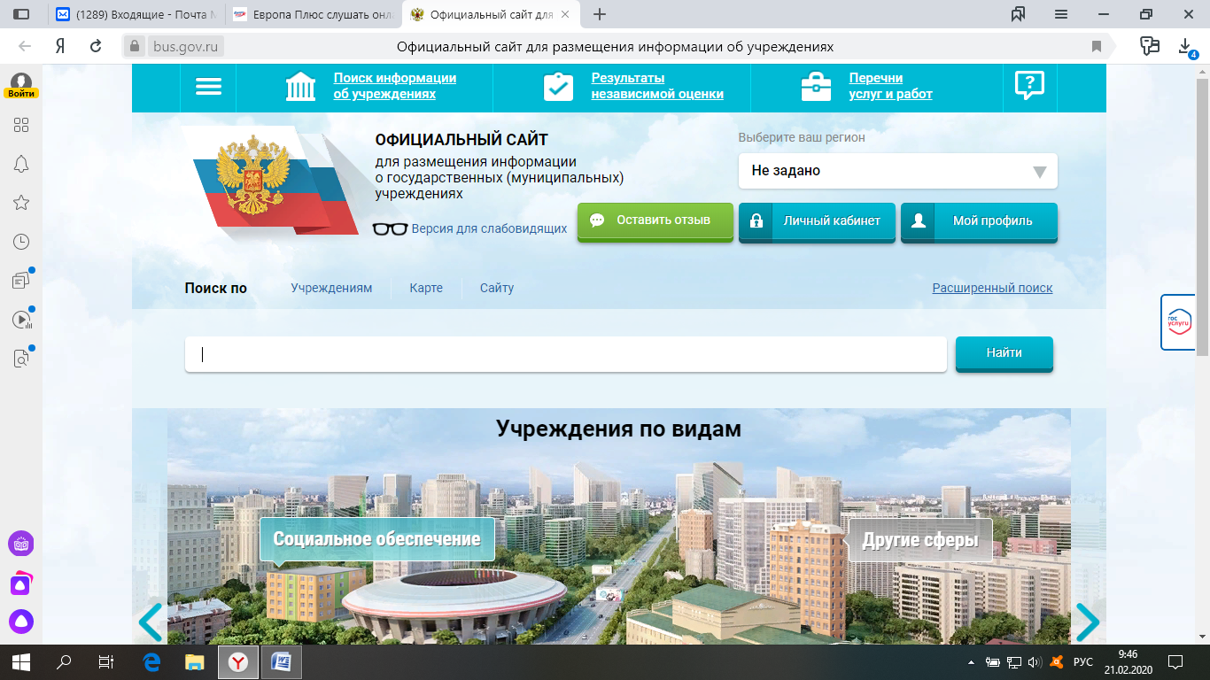
В поисковике «Найти» вводите название образовательной организации «МБДОУ д/с № 9 муниципального образования Тимашевский район.
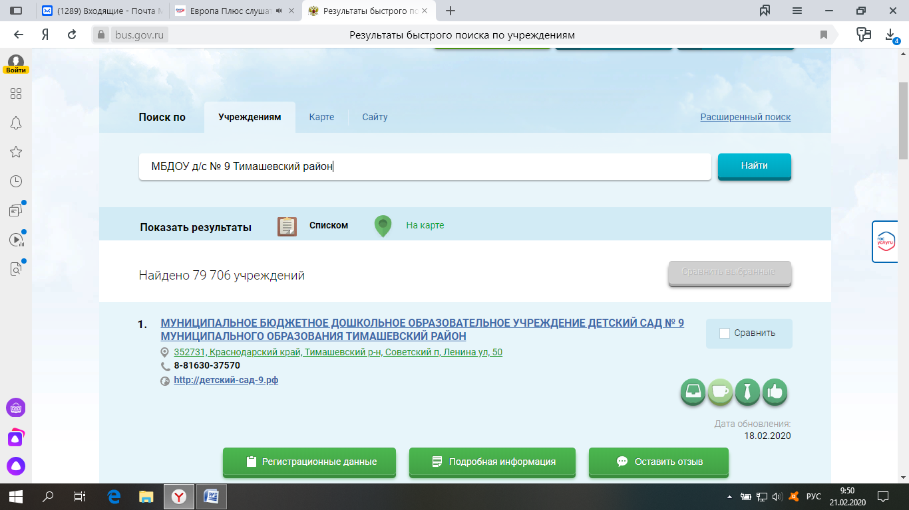

Нажимаете на ссылку названия школы.
На данной странице Вы можете оставить отзыв и оценит работу образовательного учреждения. Нажимаем «Полная информация об учреждении» Далее «Оценить»
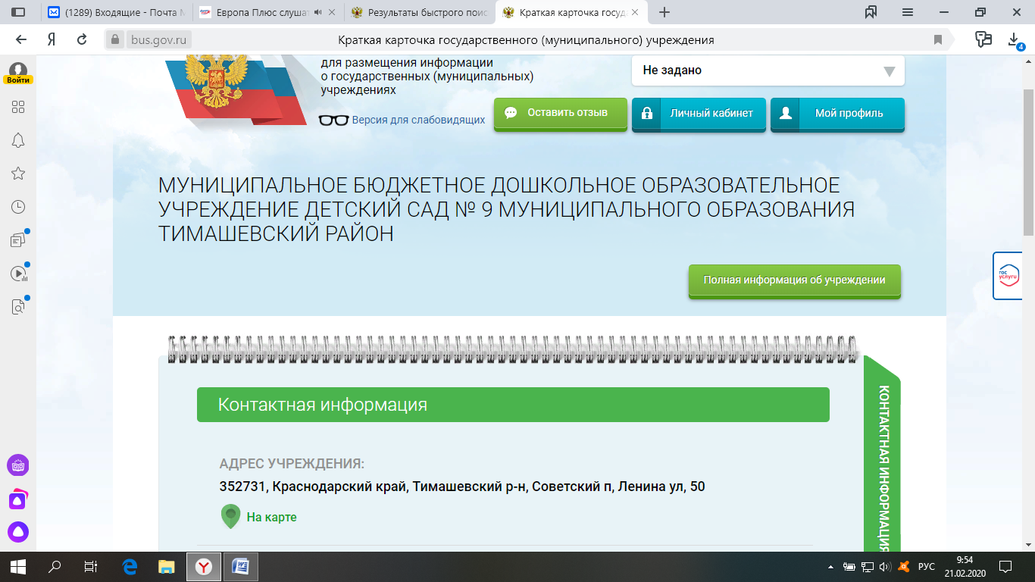

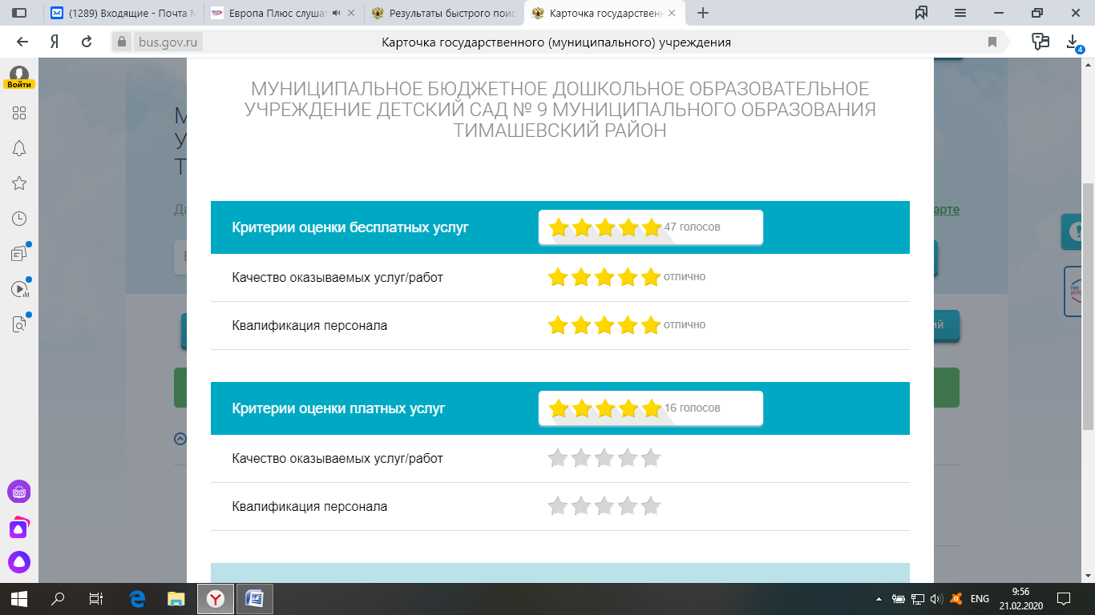

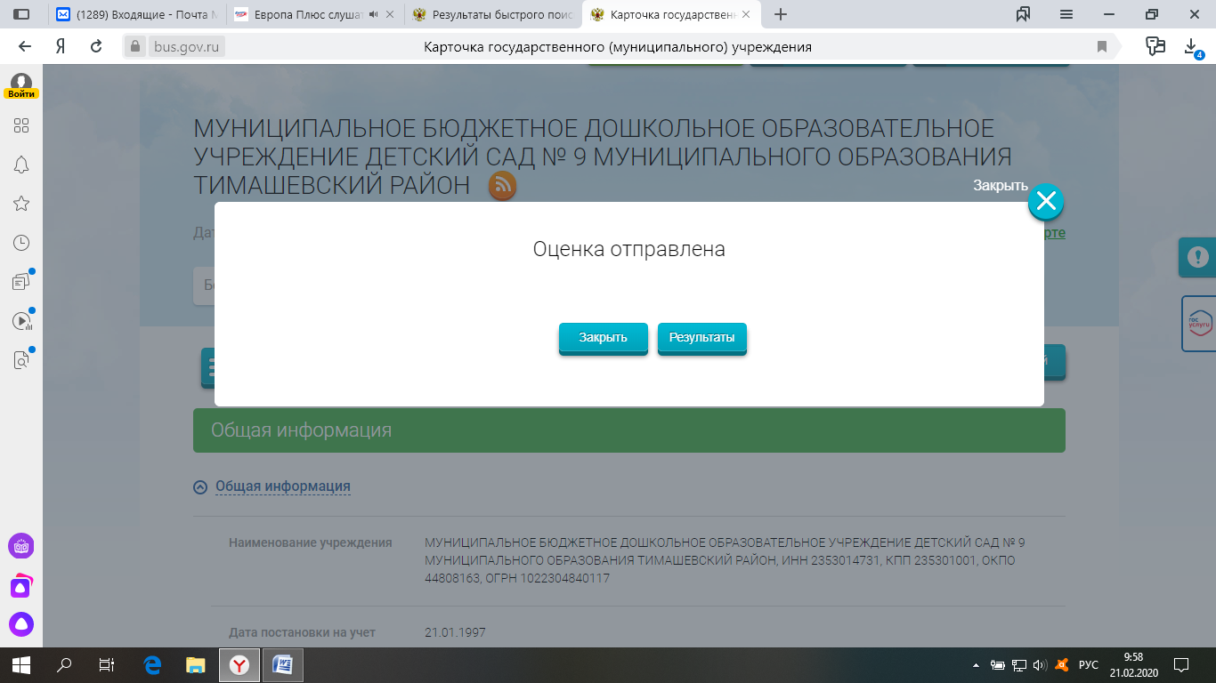

СПАСИБО ЗА УЧАСТИЕ!!!!!

